РЫНОК РЕКРЕАЦИОННЫХ УСЛУГ: МАРКЕТИНГОВОЕ ИССЛЕДОВАНИЕ ПРЕДПОЧТЕНИЙ МОЛОДЕЖНОГО СЕГМЕНТА
кандидат экономических наук Е.Н. Ковалева
студенты В.Д. Романович, А.С. Карпекина
Смоленский филиал Российского экономического университета им. Г.В. Плеханова

В статье представлены результаты маркетингового исследования досуговых предпочтений молодежи. Даны рекомендации по улучшению качества рекреационных услуг для предоставляющих их организаций.

Ключевые слова: сегмент потребителей, рекреационные услуги, маркетинговые исследования, рынок услуг.

THE MARKET OF RECREATIONAL SERVICES: MARKETING RESEARCH PREFERENCES OF THE YOUTH SEGMENT
candidate of economic sciences E.N. Kovaleva
students: V. D. Romanovich, A.S. Karpekina

Abstract
The article presents the results of a marketing study of leisure preferences of young people. Recommendations are given to improve the quality of recreational services for organizations that provide them.
Keywords: consumer segment, recreational services, marketing research, service market.

Досуг – это свободное от трудовых или учебных занятий время, которое выполняет функцию обеспечения физической, психологической и эмоциональной реакции человека. Досуг включает в себя потребление культурных ценностей индивидуального и коллективного характера, а также отдых и развлечения. Соотнося слово «досуг» с древне-славянским «досягать», «досягнуть», Е.И. Дробинская утверждает, что «досуг» буквально означает возможность что-то совершить, т. е. это деятельность, посредством которой человек восстанавливает способность к труду и самосовершенствованию [1, с. 7–8].
Досуг для современной молодежи является одной из важных ценностей. При этом вкусовые предпочтения молодежи различны. Заполнение свободного времени зависит от материального и семейного положения, пола, возраста и т.д., т.е. требует сегментационного подхода. Для досуговой сферы в наибольшей степени характерна свобода личности, которая проявляется в выборе формы, места и времени проведения досуга.
Целью данной работы является изучение досуговых предпочтений молодежи и выявление основных направлений совершенствования деятельности организаций, представляющих рекреационные услуги. Основные гипотезы исследования – молодежь предпочитает пассивные виды отдыха; материальные возможности играют значимую роль при выборе вида отдыха. Метод сбора информации – сбор первичной информации с помощью опроса (в виде анкетирования) студентов СФ РЭУ им. Плеханова (полевой метод). Метод формирования выборки – неслучайная, невероятностный метод – способ отбора единиц выборочной совокупности [2, с. 144]. Вид выборки: стихийная - формируется произвольно, причем часто независимо от самого исследования [2, c. 147]. Применение данного метода обосновано тем, что он является менее затратным. Количество респондентов составило 115 человек.
В маркетинговом исследовании приняли участие 115 респондентов, из которых 87 человек – девушки (75,7%) и 28 человек – мужчины (24,3%). Основной возраст респондентов составил от 18 до 20 лет (58,3%), 17 человек (14,8%) ответили, что им от 21 до 23 лет, 16 человек (13,9%) имеют возраст от 24 лет и выше и 15 человек (13%) ответили, что им от 15 до 17 лет. Большинство опрошенных респондентов имеют неполное (незаконченное) высшее образование – 44 человека (38,3%), 31 человек (27%) имеют среднее образование, 22 человека (19,1 %) среднее специальное, 18 человек (15,7%) имеют высшее образование.
Для того, чтобы определить, как проводит свой досуг молодежь, необходимо исходить из наличия свободного времени. Большинство опрошенных респондентов, а именно 43 человека (37,4%) считают, что им недостаточно свободного времени, 34 человека (29,6 %) считают, что им достаточно свободного времени, но хотелось бы больше, 30 человек (26,1%) ответили, что им достаточно свободного времени.
Для выявления предпочтений в выборе досуга, определим какой вид отдыха предпочитает молодежь. Рассмотрим рисунок 1.
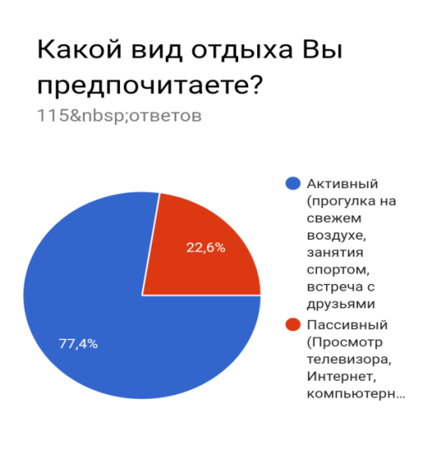

Рис.1 – Распределение ответов на вопрос: «Какой вид отдыха Вы предпочитаете?»

На основе данной диаграммы можно сделать вывод, что из 115 опрошенных респондентов 89 (77,4 %) предпочитают активный вид отдыха, т.е. прогулки на свежем воздухе, занятия спортом, 26 человек (22,6%) склоняются к пассивному виду отдыха, т.е. просмотр телевизора, Интернет, компьютерные игры.
Следующий вопрос направлен на выявление наиболее популярных форм досуга молодежного сегмента. Как известно, одной из основных причин повышения интереса человека к сфере досуга была научно-техническая революция - механизация, за которой следуют автоматизация и роботизация производства, то есть технический прогресс, который фактически сокращает рабочее время и увеличивает нерабочие часы. Это привело к быстрому расширению сферы услуг, формированию инновационных, технологически сложных форм отдыха.
Ответы на данный вопросов распределились следующим образом: большинство опрошенных респондентов, а именно 60% предпочитают встречаться с друзьями, 57,4% проводят время в интернете, 53% слушают музыку, 27% занимаются спортом, 24,3 % читают книги, 23,5% смотрят телевизор, 11,3 % посещают культурные заведения, выставки, музеи, театры, 4,3% занимаются рукоделием и по 0,9% написали свой вариант ответа.
На вопрос «Занимаетесь ли Вы самообразованием во время своего досуга?» респонденты ответили следующим образом: из 115 опрошенных 75 ответили, что занимаются самообразованием во время своего досуга (что в процентном соотношении составило 65,2%), 40 человек разделились на 2 группы по 20 человек (по17,4%) те, кто не занимается самообразованием во время своего досуга и те, кто хочет заниматься самообразованием во время своего досуга.
В следующем вопросе респондентам предлагалось ответить на вопрос: «Какую роль играют деньги при проведении Вашего досуга?» Из 115 опрошенных 64 ответили, что деньги – это не главное (что в относительном выражении составило 55,7%), 42 человека (36,5%) ответили, что деньги играют определяющую роль в проведении досуга и 9 человек (7,8%) ответили, что деньги не играют никакой роли в проведении досуга. На вопрос «Какую сумму денег в среднем каждый месяц Вы тратите на проведение досуга?» ответы распределились следующим образом – рисунок 2.
Большинство из опрошенных, а именно 37 человек (32,2%) тратят на свой досуг от 500 до 1000 рублей, 34 человека (29,6%) свыше 3000 рублей, 23 человека (20%) тратят от 1000 до 3000 рублей, 21 человек (18,3%) до 500 рублей.
Далее респондентам предлагалось ответить на вопрос «Является ли алкоголь неотъемлемой частью Вашего досуга?» Исходя ответов респондентов, можно сказать, что из 100% опрошенных, 51,3% выбрали ответ «нет», 43,5% ответили, что спиртное не всегда является неотъемлемой частью проведения досуга и 5,2% или 6 человек выбрали ответ «да».

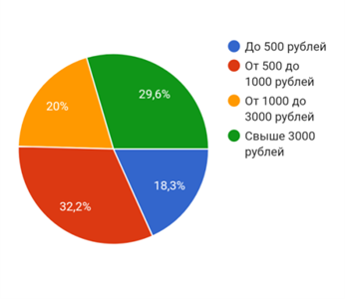
Рис. 2 - Распределение ответов на вопрос: «Какую сумму денег в среднем каждый месяц Вы тратите на проведение досуга?»

В следующем вопросе: «Что из перечисленного способно оказать на Вас влияние при выборе места и способа проведения досуга?» ответы распределилась следующим образом. На большинство опрошенных наибольшее влияние оказывают личные предпочтения – 47,8% (55 человек), 42,6% (49 человек) при выборе места и способа проведения досуга отдают предпочтения третьему варианту ответа, на 7% (8 человек) влияет активная реклама, акции и скидки и на 2,6% влияют отзывы в Интернете – форумах или журналах.
Заключительный вопрос маркетингового исследования был направлен на выявления значения досуга и свободного времени в жизни человека (рис. 3).
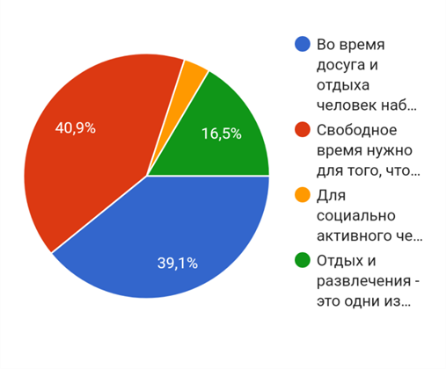
Рис.3 – Распределение ответов на вопрос: «Как Вы считаете, каково значение досуга и свободного времени в жизни человека?»

Исходя из рисунка мы видим, что 40,9 % или 47 человек считают, что свободное время нужно для того, чтобы удовлетворить свои потребности в общении, проводя время с друзьями и родными; 39,1% или 45 человек ответили, что во время досуга и отдыха человек набирается сил, других эмоций; 16,5% или 19 человек считают, что отдых и развлечения – это одни из важнейших ценностей жизни; 3,5% или 4 человека ответили, что для социально активного человека отдых – непозволительная роскошь.
На основании проведенного исследования можно сделать следующие выводы. Основная часть молодежи предпочитает активный вид отдыха, чем пассивный, что опровергает нашу гипотезу. Значительная часть молодежного сегмента не посещает культурные заведения. Для того, чтобы молодежь стала активно посещать культурно-досуговые мероприятия, нужно усилить большую PR-деятельность, сделать мероприятия более интересными для молодых людей, проводить мероприятия в шаговой доступности.
Гипотеза о том, что деньги играют значимую роль при выборе досуга, не подтвердилась. Большая часть опрошенных считает, что деньги – это не главное при выборе досуга.
Основные виды досуга стали другими не столько по форме, сколько по их содержанию, что связано с возникновением новых информационных технологий и с изменением всей мотивационной сферы личности молодого человека. Анализируя полученные данные в ходе исследования, можно сделать вывод, что молодежный сегмент имеет четко сформированное мнение по поводу досуга.
Рекомендации:
- для того, чтобы студенты стали чаще посещать выставки, театры, музеи и т.д., можно предложить проводить данные мероприятия летом – на открытых площадках, а зимой на дворовых площадках.
- для того, чтобы сэкономить время можно проводить мероприятия, акции вблизи учебных заведений, что может привести к большему количеству участников.
- сочетание индивидуальных, групповых и коллективных форм в процессе организации досуговой деятельности.
- также необходимо уделять внимание не только культурно-досуговым мероприятиям, но и спортивным.

Список литературы
- Дробинская Е.И. Свободное время и развитие личности. Л., 1983. 89 с.
- Каменева, Н. Г. Маркетинговые исследования: Учеб. пособие / Н.Г. Каменева, В.А. Поляков; ВЗФЭИ. – М.: Вуз. учебник, 2005. - 439 с. // ЭБС «ZNANIOM.COM» [Электронный ресурс]. – Режим доступа: https://znanium.com/catalog/product/91471 (дата обращения: 19.03.2020).

